*通讯作者: 张玉霖
课题项目：湖北科技学院校内科研发展基金（项目编号：2016-18XZY08）；药学重点学科专项科研项目（2018-19XZY10）

HPLC法测定缬沙坦胶囊中缬沙坦的含量及有关物质
陈莉 刘秀娟 张玉霖*
（湖北科技学院药学院，湖北 咸宁 437100）

【摘要】目的 建立缬沙坦胶囊中缬沙坦的含量测定及有关物质的检测方法。方法 采用ODS色谱柱（250 mm×4.6 mm，5 μm），流动相以[乙腈-水-冰醋酸（40∶60∶0.1）]-[ 乙腈-水-冰醋酸（70∶30∶0.1） ]（梯度洗脱），流速1.0 mL/min，柱温30 ℃，检测波长250 nm。结果 主要成分与有关杂质分离效果较好，缬沙坦在19.6～98.0 μg/mL（r=0.9992）范围内线性关系良好，加样回收率为99.5%（RSD=0.96%，n=9），缬沙坦杂质Ⅱ的检测限和定量限分别为0.1 μg/mL和 0.2 μg/mL。结论 本文建立了HPLC法同时检测缬沙坦的含量及有关物质，方法灵敏，准确，重复性好，可用于缬沙坦胶囊的质量控制。
【关键词；高效液相色谱；缬沙坦胶囊；含量测定；有关物质
中图分类号：R914 文献标识码：B

缬沙坦为是血管紧张素受体拮抗剂，具有良好的抗高血压作用，可用于各种类型高血压，并对心脑肾有较好的保护作用。选择性地作用于AT1受体亚型，阻断AngⅡ与AT1受体的结合，从而抑制血管收缩和醛固酮的释放，产生降压作用^{[1]}。
缬沙坦的含量测定与有关物质检查主要采用高效液相色谱法，本文参考了相关文献^{[2-5]}建立了同时测定缬沙坦胶囊中缬沙坦的含量测定及有关物质的检查方法，为缬沙坦及有关质剂的质量标准研究提供参考依据。

1 仪器与试药
高效液相色谱系统（北京清博华科技有限公司，LC300），电子天平（上海越平科学仪器有限公司，FA2004B）。
缬沙坦对照品（中国食品药品检定研究院，100651-201604，纯度98.6%），缬沙坦杂质Ⅱ对照品（中国食品药品检定研究院，510066-201401，纯度99%），缬沙坦胶囊（海南奥美华制药有限公司，批号：180401；湖北千金湘江药业股份有限公司，批号：160804），乙腈、甲醇为色谱纯，其它为分析纯，水为娃哈哈纯净水。
2 色谱条件
Hypersil ODS色谱柱：（250 mm×4.6 mm，5 μm）；梯度洗脱：0（40∶60∶0.1），10 min（40∶60∶0.1），25 min（70∶30∶0.1），32 min（70∶30∶0.1），33 min（40∶60∶0.1），38 min（40∶60∶0.1）；检测波长为250 nm；柱温：30 ℃；进样量：20 μL。缬沙坦胶囊与其对照品色谱图见图1。

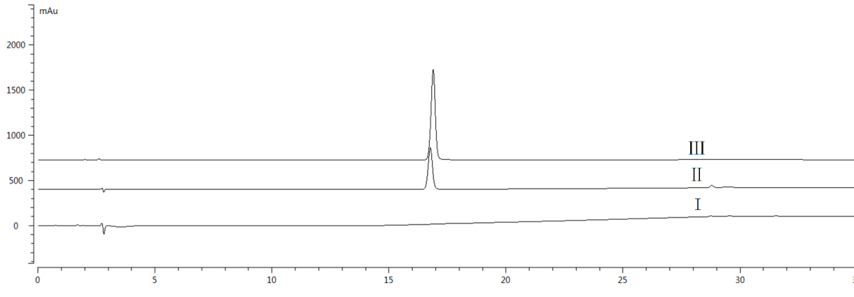
Ⅰ阴性对照；Ⅱ缬沙坦对照品；Ⅲ缬沙坦胶囊
图1 缬沙坦HPLC色谱图
3 方法的专属性考察
3.1 溶液配制：
未破坏试样：取胶囊缬沙坦（80 mg），加流动相溶解并稀释成每1 mL中约含0.5 mg的溶液，作为未破坏供试品溶液。
缬沙坦杂质Ⅱ对照试样：精密量取缬沙坦杂质Ⅱ对照适量，加流动相溶解并稀释成每1 mL中约含5 μg的溶液，作为缬沙坦杂质Ⅱ对照溶液。
酸破坏试验：取本品细粉适量（约80 mg），置50 mL带刻度的具塞试管中，加入1 mol/L的HCl溶液3 mL，置80 ℃水浴中加热约30 min，放冷至室温，用1 mol/L的NaOH调pH至中性，加流动相稀释定容至50 mL，摇匀。
碱破坏实验：取本品细粉适量（约80 mg），置50 mL带刻度的具塞试管中，加入1 mol/L的NaOH溶液3 mL，置80℃水浴中加热约30 min，放冷至室温，用1 mol/L的HCl调pH至中性，加流动相稀释至50 mL，摇匀。
高温破坏实验：取本品细粉适量（约80 mg），置50 mL带刻度的具塞试管中，加流动相5 mL，置100 ℃水浴中加热约2 h，放冷至室温，加流动相稀释至50 mL，摇匀。
氧化破坏实验：取本品细粉适量（约80 mg），置50 mL带刻度的具塞试管中，加入30%的双氧水溶液5 mL，静置2 h，加流动相稀释至50 mL，摇匀。
3.2 测定结果：
取3.1项下配制溶液，滤过，取续滤液在色谱条件下进样测定，记录色谱图（图1）。由破坏性实验得知，酸、碱及高温条件下破坏产生杂质数量较少；氧化破坏所产生杂质数量较多。而在此色谱条件下，氧化破坏所产生的各杂质分离情况良好，缬沙坦峰计理论塔板数n=38900 ，缬沙坦峰与其后杂质分离度R=2.1。分离情况见图2。
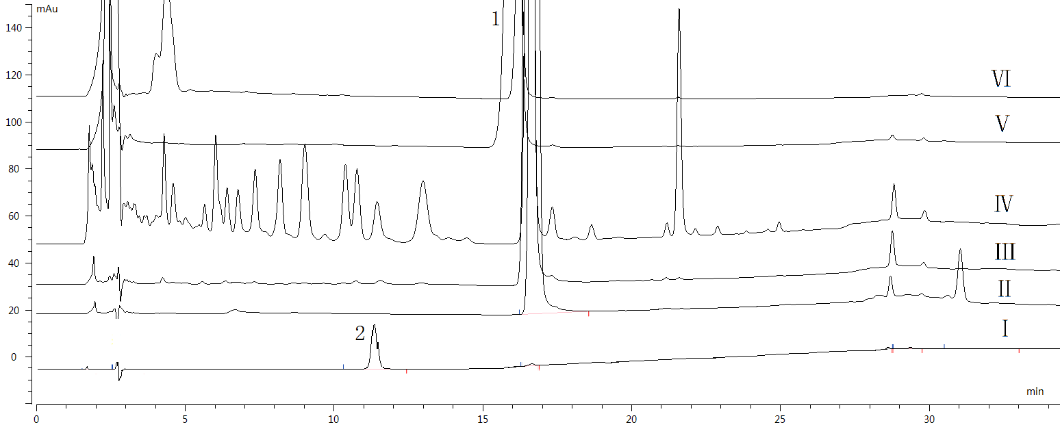
Ⅰ缬沙坦杂质Ⅱ对照品；Ⅱ供试品；Ⅲ高温破坏；Ⅳ氧化破环；Ⅴ酸破坏；Ⅵ碱破坏；
1缬沙坦；2缬沙坦杂质Ⅱ
图2 破坏性试验HPLC色谱图
4 含量测定方法与结果
4.1 线性关系与范围：
取缬沙坦对照品适量，加入流动相溶解后，分别逐步稀释定容至浓度约为20、40、60、80、100 µg/mL。取上述溶液按色谱条件2分别进样测定，记录色谱图，测定峰面积，以峰面积A对浓度C（µg/mL）进行线性回归，得线性方程为A=29.579C+270.12，r=0.9992，结果表明：缬沙坦浓度在19.6～98.0 µg/mL范围内与峰面积线性关系良好。
4.2 加样回收实验：
取同批缬沙坦胶囊（批号：160804）装量差异项下内容物，研细，精密称取适量（约相当于缬沙坦25 mg），置50 mL量瓶中，用初始流动相溶解定容至刻度，摇匀，过滤，分别取续滤液500 µL，置于9个10 mL量瓶中，再取1.00 mg/mL的标准溶液150 µL、250 µL、350 µL，各3份加入，再分别用流动定容至刻度，摇匀。按色谱条件进样测定，结果平均回收率为99.5%，RSD=0.96%（n = 9）。
4.3 重复性考察：
取同批均缬沙坦胶囊（批号20180401）内容物6份（约含缬沙坦50 mg），分别置50 mL量瓶中，加初始流动相适量使溶解并稀释至刻度，摇匀，过滤，精密移取续滤液1 mL至20 mL容量瓶中稀释定容，摇匀，按色谱条件依次进样测定，计算缬沙坦胶囊含量。结果平均含量为97.1%，RSD=1.06% （n=6）
4.4 稳定性考察：
取含量测定项下的供试品溶液，在避光条件下放置0、2、4、6、8 h后分别取样测定，记录主峰面积，得主峰面积的RSD=1.5%，说明缬沙坦供试品溶液在室温避光条件下8 h内稳定（n=5）。
4.5 缬沙坦胶囊的含量测定：
取缬沙坦胶囊10颗，取内容物混合均匀，精密称取适量（约相当于缬沙坦50 mg），置50 mL量瓶中，加初始流动相使缬沙坦溶解并稀释至刻度，摇匀，滤过，精密量取续滤液1 mL置20 mL量瓶中，用初始流动相稀释至刻度，摇匀，作为供试品溶液，在上述色谱条件下进样测定，记录色谱图，利用标准曲线计算缬沙坦胶囊中缬沙坦含量，结果见表1。
5 缬沙坦杂质Ⅱ与有关物质检查
5.1 检测限与定量限：
分别配制系列不同浓度的缬沙坦杂质Ⅱ结照品溶液，在色谱条件下，调节检测器灵敏度，分别进样测定，以信噪比S/N为3作为检测限，以信噪比S/N为10作为定量限。试验表明本试验条件下，检测限为0.1 µg/mL，定量限为0.2 µg/mL。
5.2 缬沙坦杂质Ⅱ与有关物质检查：
取缬沙坦胶囊内容物适量，加初始流动相溶解并稀释成每1 mL中约含缬沙坦0.5mg的溶液，摇匀，滤过，取续滤液作为供试品溶液；按色谱条件依次进样测定，记录色谱图。测定结果见表1。
表1 样品有关物质检查及含量测定结果
批号 | 杂质个数 | 杂质Ⅱ（%） | 最大单质（%） | 杂质总量（%） | 标示量（%）
160804 | 12 | 0.04 | 0.12 | 0.43 | 98.4
180401 | 11 | 0.03 | 0.16 | 0.46 | 97.1

6 讨 论
本实验比较了各种流动相对分离效果的影响。采用了以下流动相：乙腈-水-冰醋酸（500∶500∶1）等度洗脱^{[2]}；不同比例的甲醇-水-冰醋酸梯度洗脱及乙腈-水-冰醋酸梯度洗脱。通过比较这些流动相对分离的影响，确定按文中色谱条件2梯度洗脱时，色谱峰峰形较好，且主峰与杂质峰分离效果较好，可同时满足有关物质与含量测定的要求。
作者考查了缬沙坦及其杂质Ⅱ紫外吸收光谱，二者光谱相似，在225 nm和250 nm的波长下均有吸收，虽然在225 nm较灵敏，但色谱流出曲线漂移较大，故选择250 nm检测。经检验，在此条件下，杂质检测灵敏度符合要求。

参考文献
[1]王伟.缬沙坦的药理学特点与临床应用[J].医药导报，2002，21（8）：520-521.
[2]国家药典委员会.中国药典2015版第二部[S].北京：中药医药科技出版社，2015：1547-1549.
[3]王柳去，黎亮星，许丽媛，等.HPLC测定缬沙坦片中缬沙坦的含量及有关物质[J].食品与药品，2015，17（4）：277-281.
[4]李亚萍，王静，周立新，等.HPLC法测定氨氯地平氢氯噻唪缬沙坦片中的有关物质[J].中国药房，2017，28（12）：1714-1717.
[5]管宜河，于小红.HPLC法测定氨氯地平缬沙坦片中D-缬沙坦的含量[J].中国药师，2010，13（8）：1143-1144.

